**实验报告**

课程  软微机原理   实验名称  循环结构程序设计实验

专业 软件工程  班级 二班  学号 20182344050   姓名 毛济洲

1. 实验目的

掌握循环结构程序设计的方法；通过程序调试，了解循环程序的循环过程，理解LOOP指令功能。

1. 实验内容

从NUM单元开始有10个无符号的字节数据，试编写程序求这10个数的和，结果存入SUM和SUM+1单元中。

1. 实验步骤
2. 建立源程序。然后进行编译，链接，得到可执行程序。
3. 调试运行程序，列表写出每一次求和运算前后的原始数据和运算结果。
4. 记录求和运算前后的NUM,SUM,SUM+1的原始数据和结果。
5. 实验结果

1.求和运算前后的NUM,SUM,SUM+1的原始数据和结果

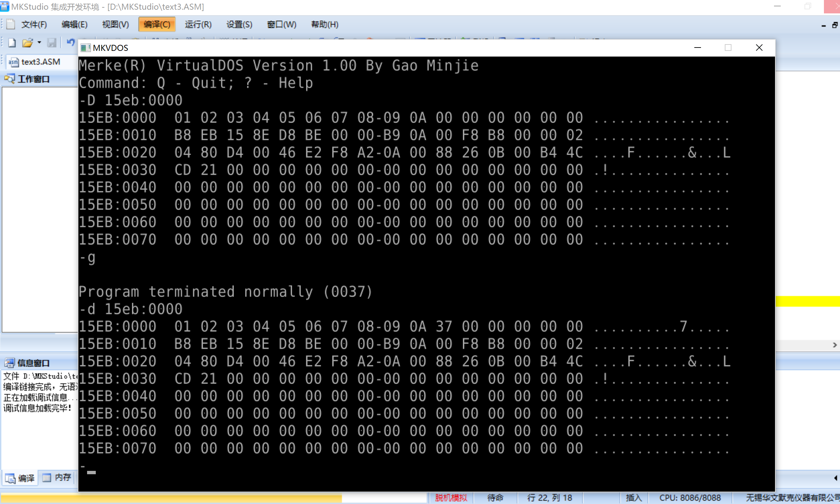

2.每一次求和运算前后的原始数据和运算结果

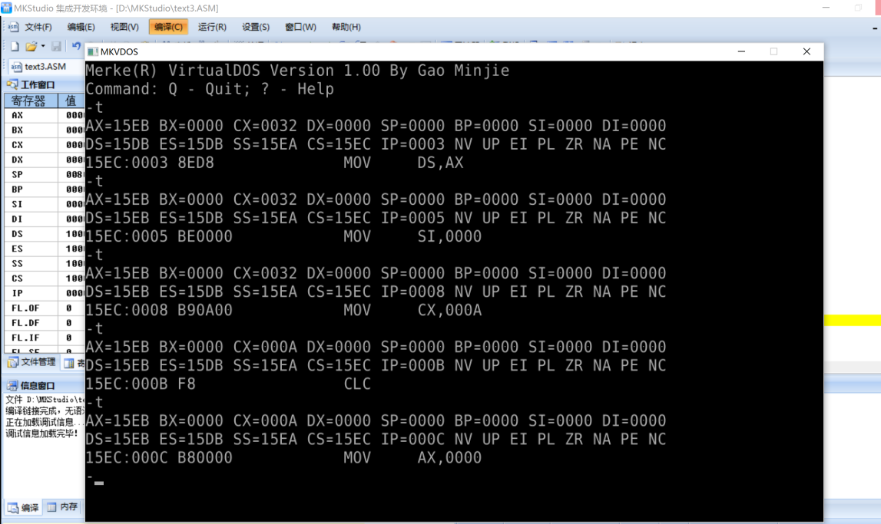

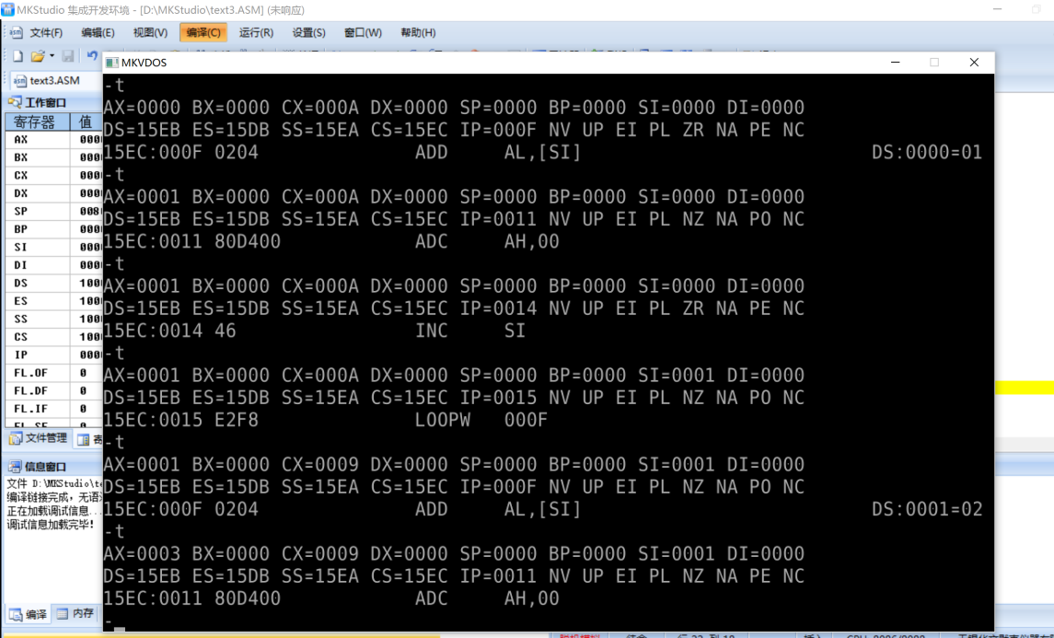

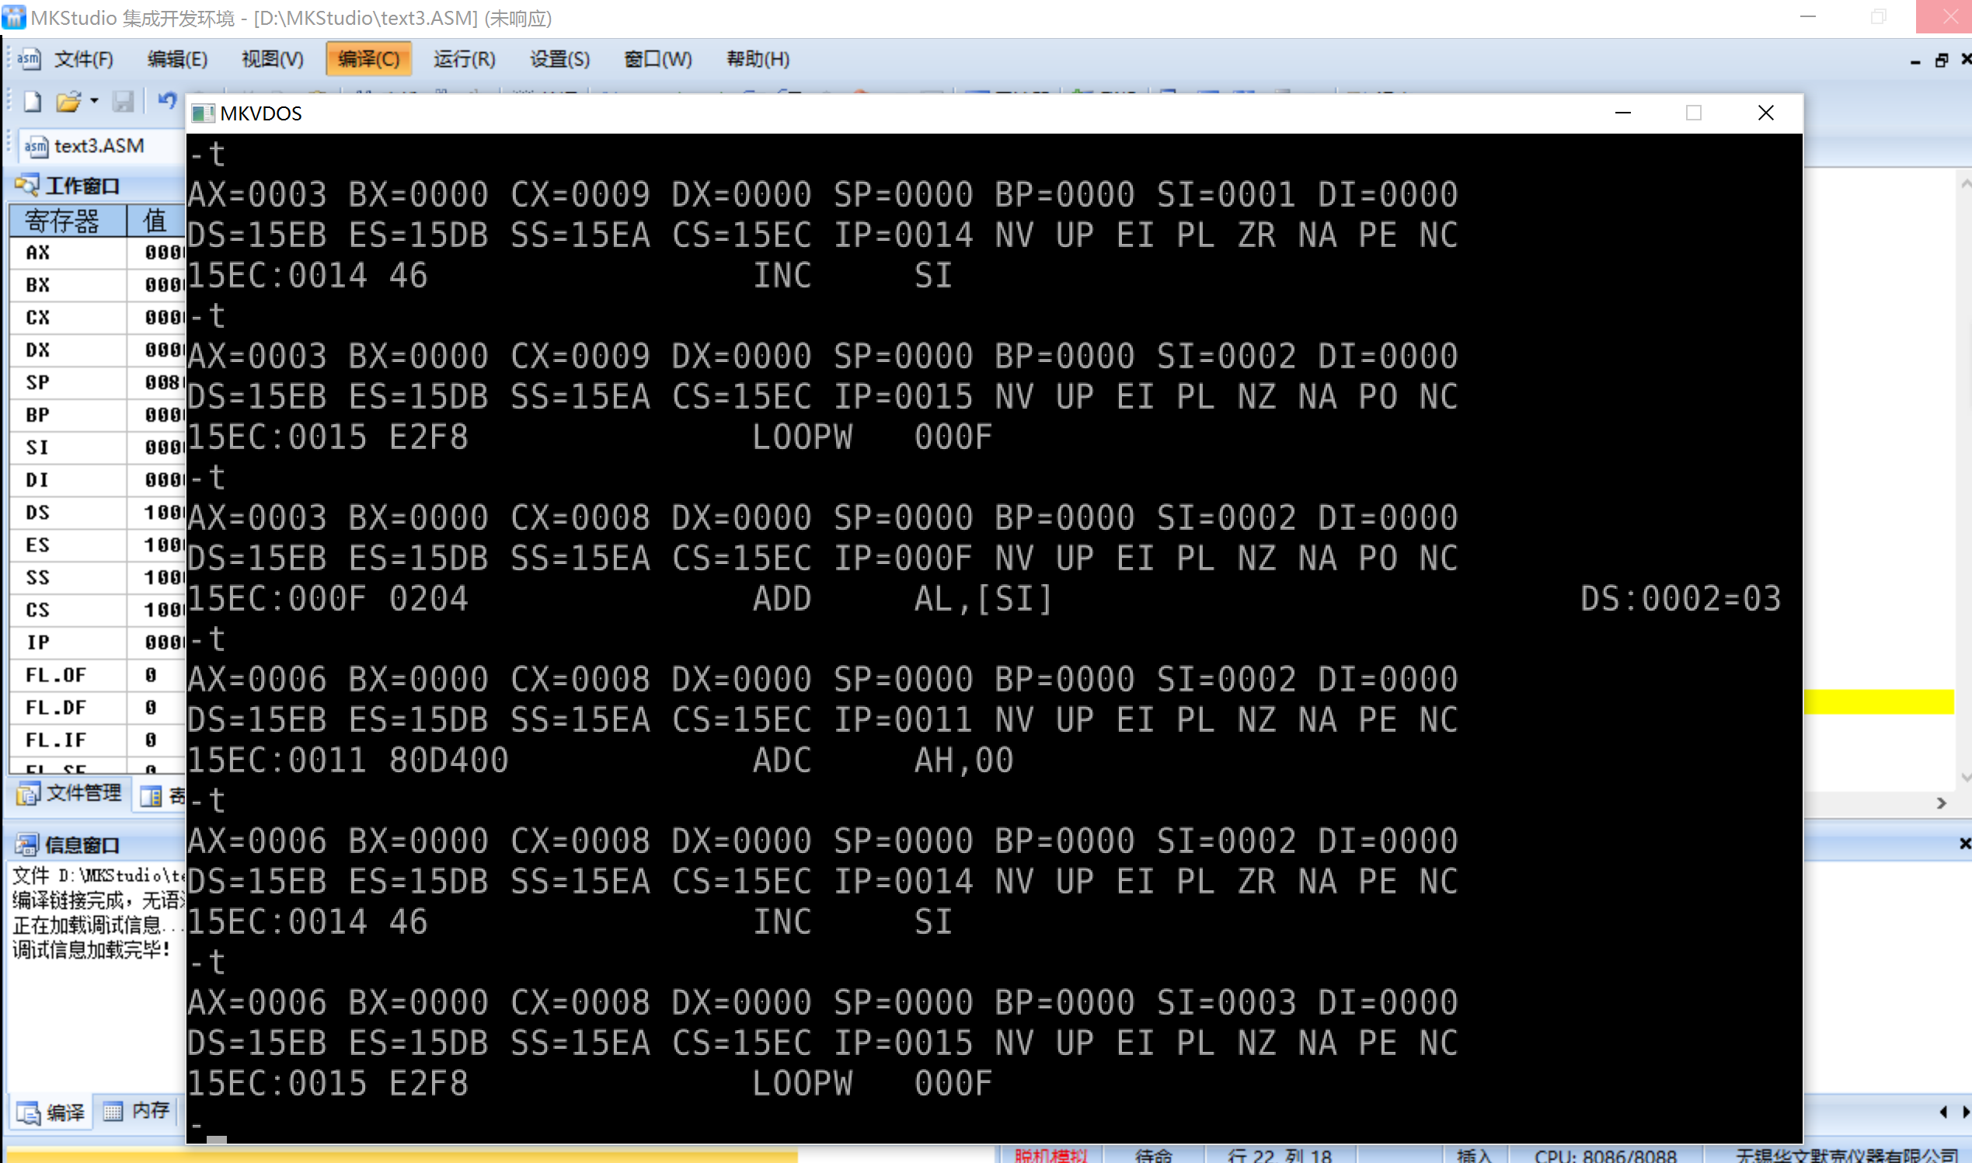

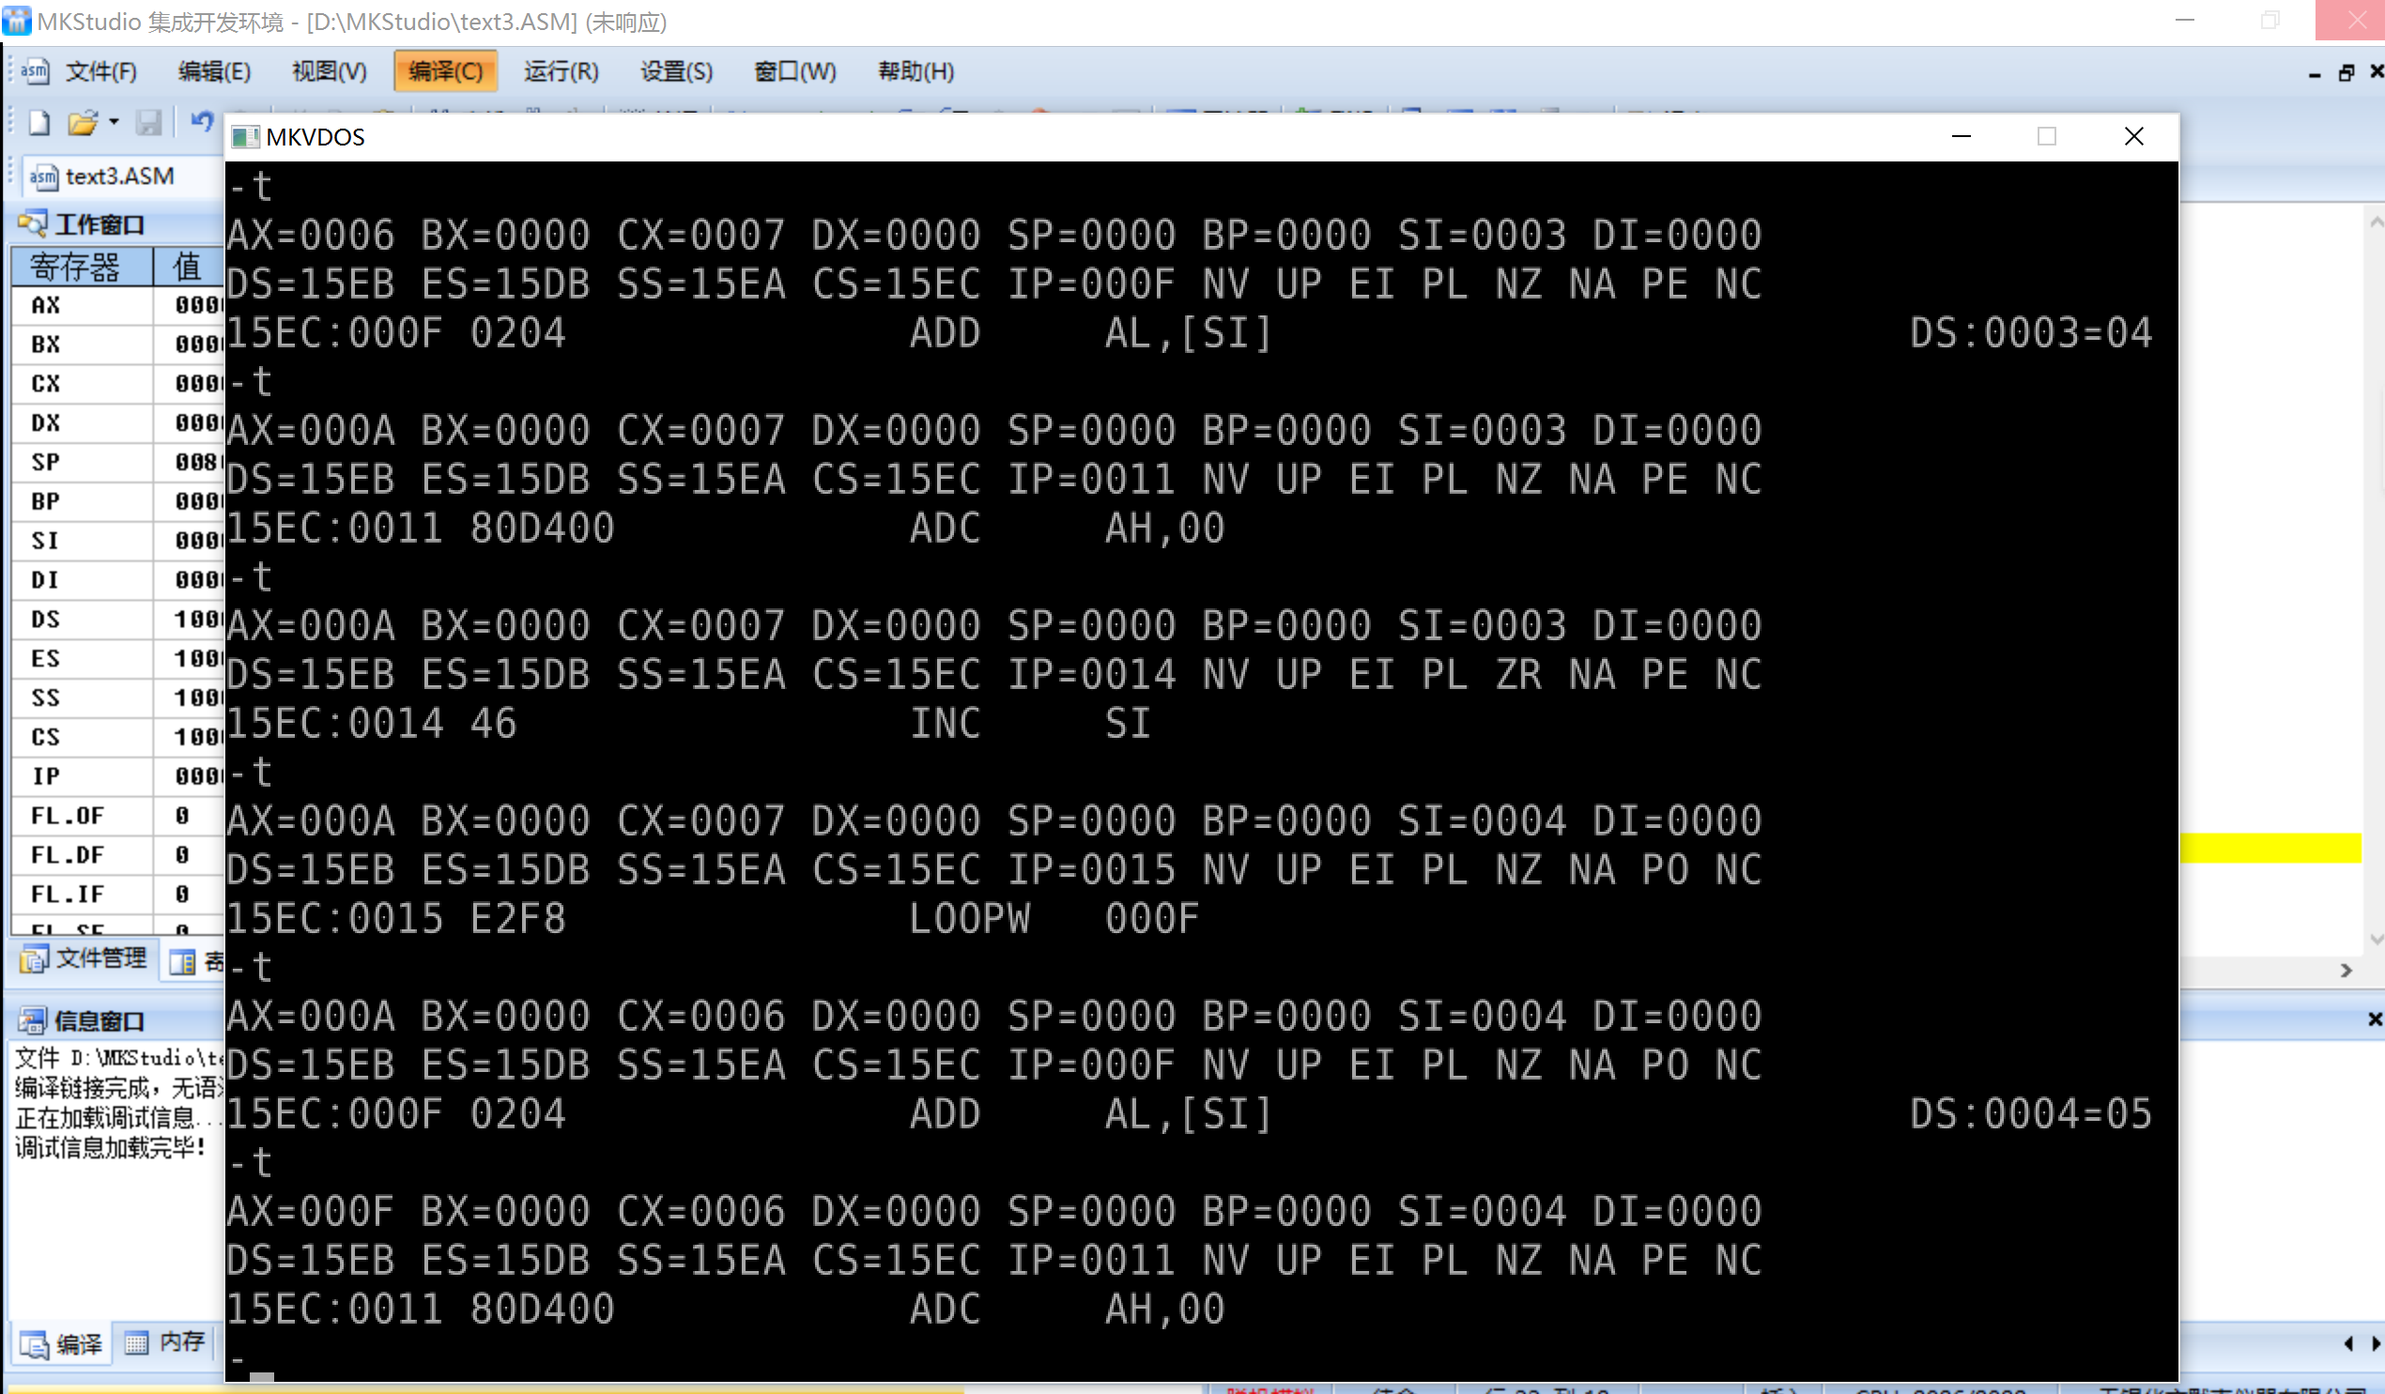

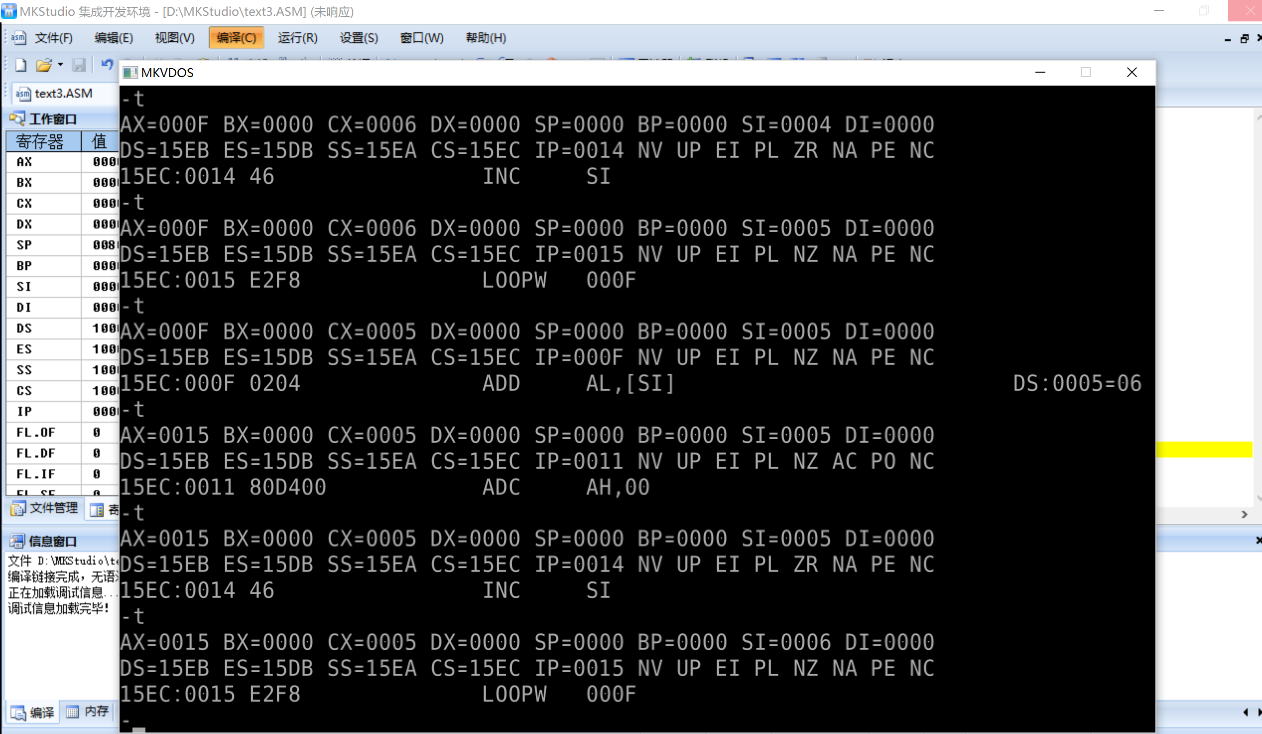

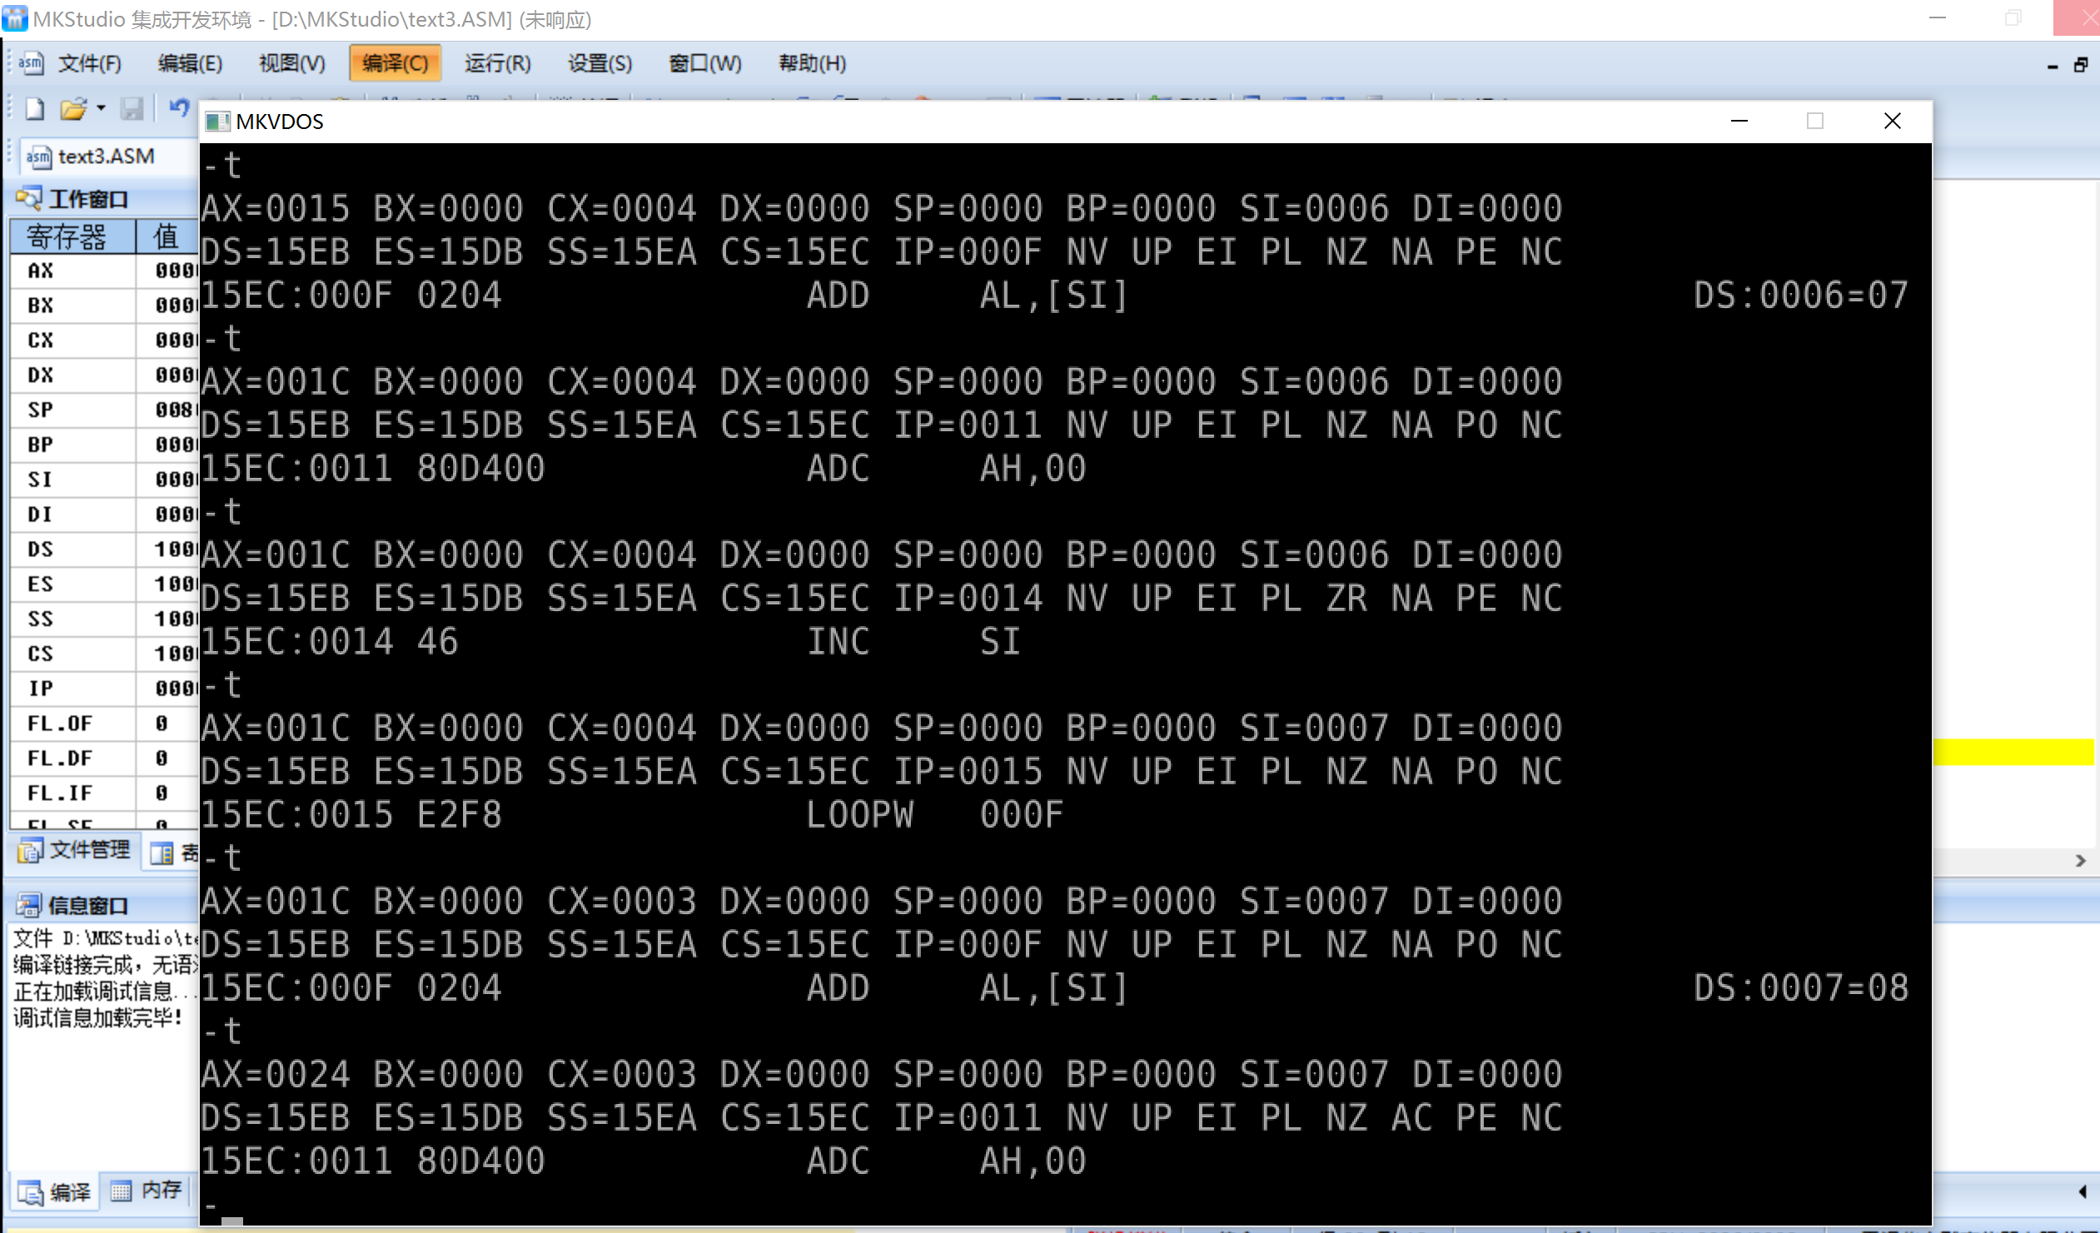

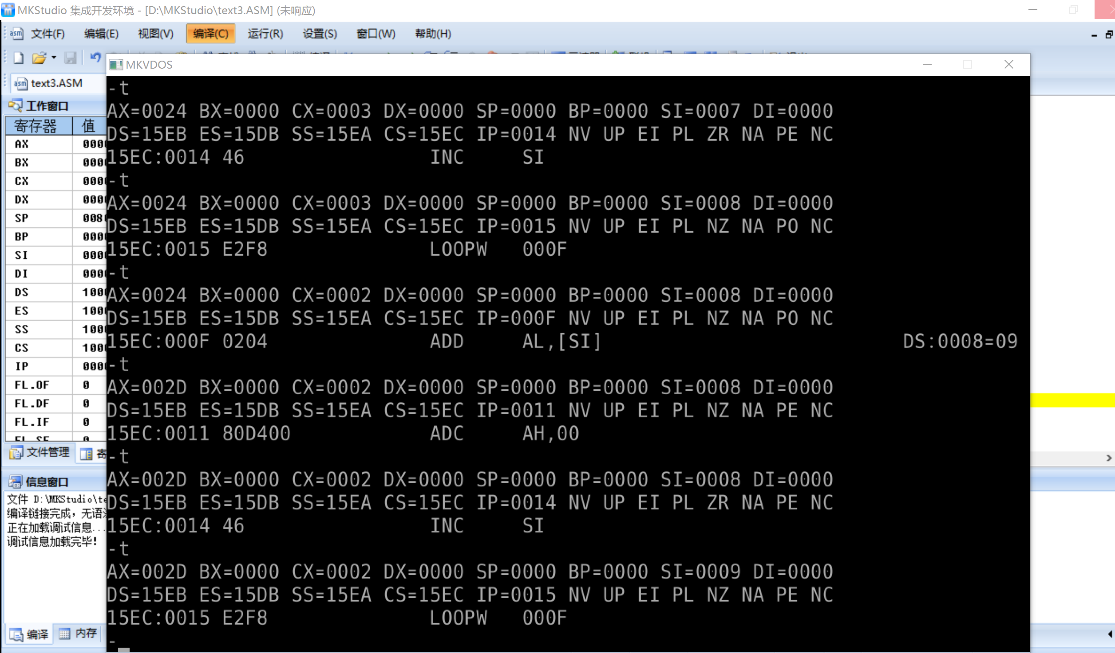

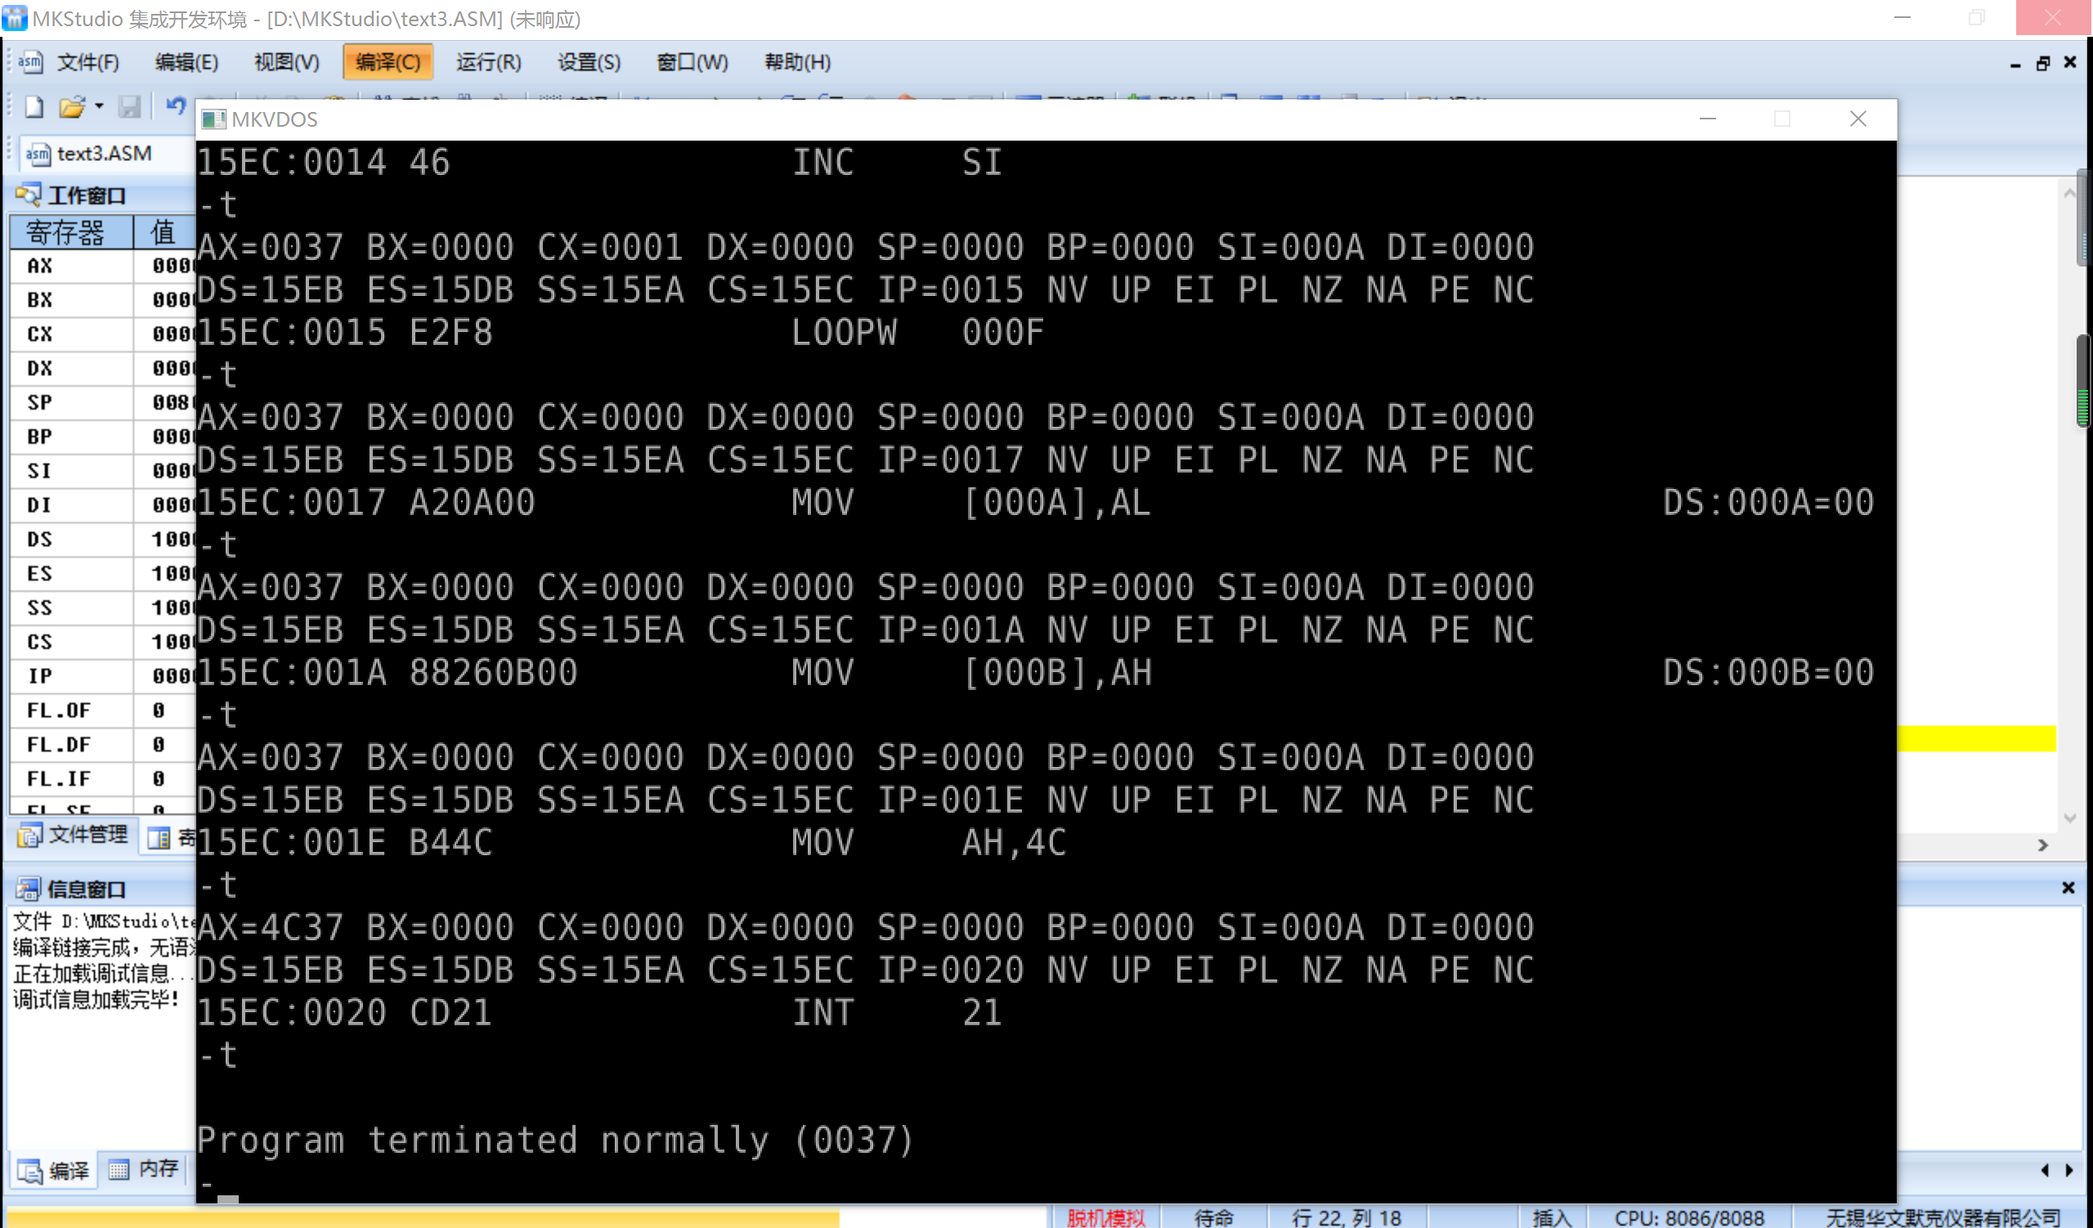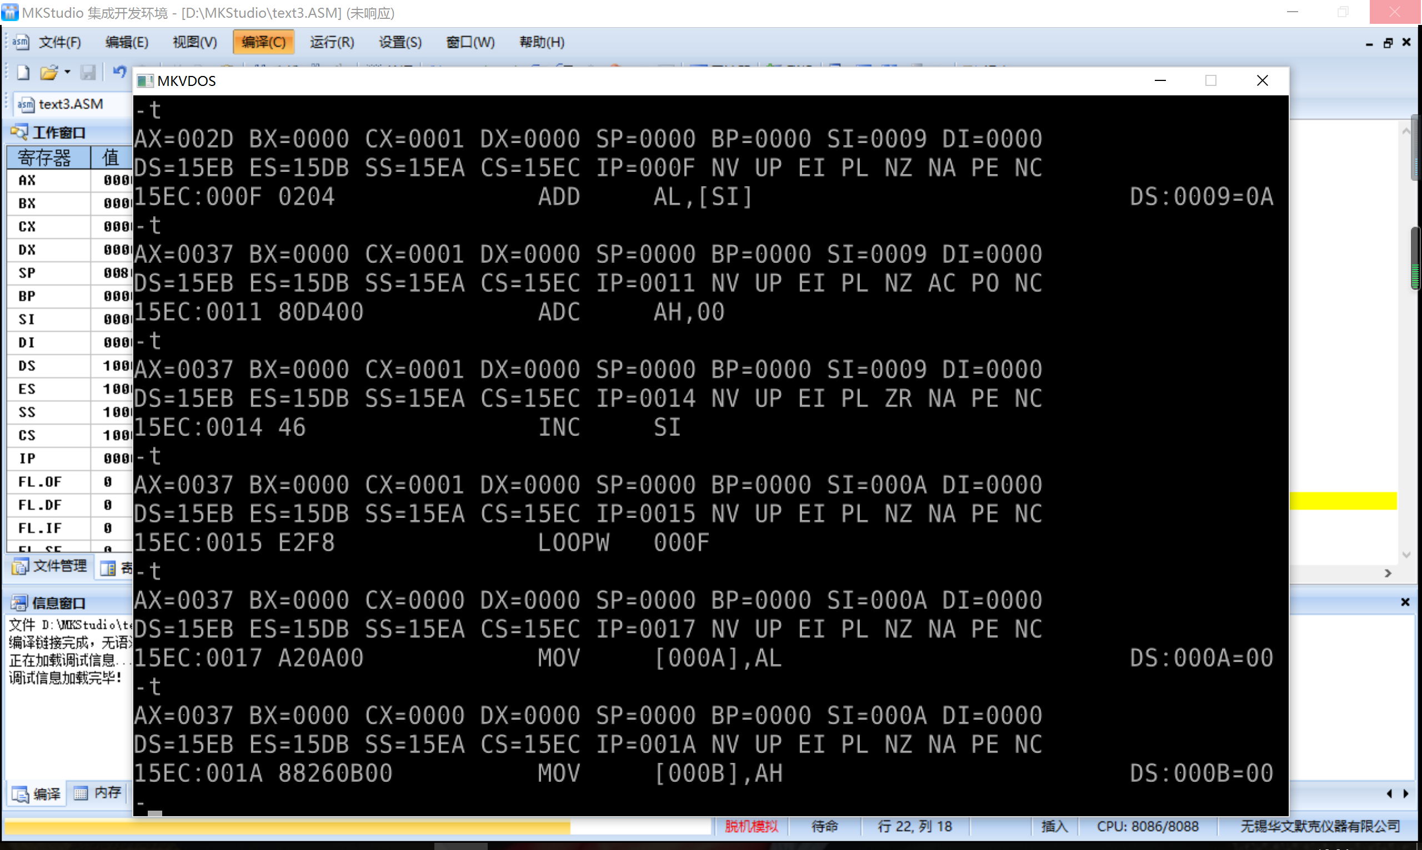

1. 源程序

DATA SEGMENT

NUM DB 1,2,3,4,5,6,7,8,9,10

SUM DB 2 DUP (?)

DATA ENDS

CODE SEGMENT

ASSUME CS:CODE,DS:DATA

START:MOV AX,DATA

MOV DS,AX

MOV SI,OFFSET NUM

MOV CX,10

CLC

MOV AX,0

NEXT:ADD AL,[SI]

ADC AH,0

INC SI

LOOP NEXT

MOV SUM,AL

MOV SUM+1,AH

MOV AH,4CH

INT 21H

CODE ENDS

END START